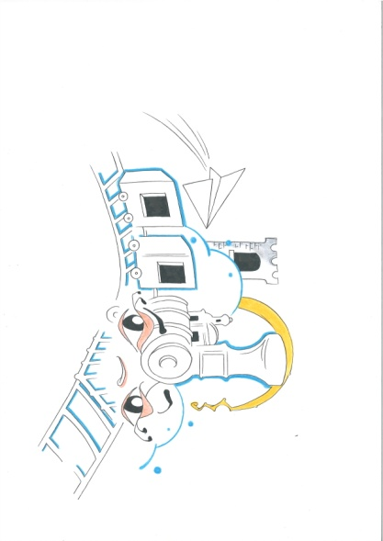
2. TEMA: S poštovanjem prihvaćam sebe i druge
Okvirni broj sati: 34

Nastavne teme i tekstovi | Broj sati
Brojevi  Osobne zamjenice  Posvojne zamjenice  Povratna zamjenica  Povratno-posvojna zamjenica  Pokazne zamjenice  Upitne zamjenice  Zamjenice – usustavljivanje, ponavljanje, vrednovanje naučenoga, analiza pisane provjere | 17
Interpretativno čitanje književnog teksta / Krasnoslov | 1
Slušanje književnoga ili neknjiževnoga teksta  (teksta, radijske emisije ili televizijskoga priloga) | 1
Stvaralačko prepričavanje s promjenom gledišta | 2
Prva školska zadaća s ispravkom | 3
Pozivnica | 1
Zvonimir Balog, Progutaj srdžbu  ili  Dobriša Cesarić, Tiho, o tiho govori mi jesen | 1
Božica Jelušić, Dobrodošlica Božiću | 1
Melita Rundek, Knjiga je čarolija | 1
Božidar Prosenjak, Najdraži gol | 1
Djela za cjelovito čitanje | 2
TED govor  (mjesečni projekt) | 1
Razumijem što čitam: Kako se postaje junakom na teži način | 1
Posjet kazalištu, kinu, izložbama, medijskim kućama, institucijama, manifestacijama, festivalima | 1

Odgojno-obrazovni ishodi na razini predmetnog kurikula

OŠ HJ A.5.1. Učenik govori i razgovara u skladu s interesima, potrebama, iskustvom.
OŠ HJ A.5.2. Učenik sluša tekst, izdvaja ključne riječi i objašnjava značenje teksta.
OŠ HJ A.5.3. Učenik čita tekst, izdvaja ključne riječi i objašnjava značenje teksta.
OŠ HJ A.5.4. Učenik piše tekst trodijelne strukture u skladu s temom (piše veliko početno slovo u jednorječnim i višerječnim imenima: vlastite imenice i posvojni pridjevi).
OŠ HJ A.5.5. Učenik oblikuje tekst i primjenjuje znanja o promjenjivim i nepromjenjivim riječima na oglednim i čestim primjerima (razlikuje nepromjenjive riječi u službi: izricanja okolnosti radnje, odnosa među riječima, povezivanja i preoblike rečenice).

OŠ HJ A.6.1. Učenik govori i razgovara o pročitanim i poslušanim tekstovima (kratko izlaže na zadanu temu, razlikuje brzinu govorenja: usporena, srednja i brza).
OŠ HJ A.6.2. Učenik sluša tekst, sažima podatke u bilješke i objašnjava značenje teksta (postavlja pitanja o slušanome tekstu da bi pojasnio razumijevanje).
OŠ HJ A.6.3. Učenik čita tekst, uspoređuje podatke prema važnosti i objašnjava značenje teksta.
OŠ HJ B.6.4. Učenik se stvaralački izražava prema vlastitome interesu potaknut različitim iskustvima i doživljajima književnoga teksta.

OŠ HJ B.6.1. Učenik obrazlaže vlastite stavove u vezi s pročitanim tekstom.
OŠ HJ B.6.2. Učenik obrazlaže značenje književnoga teksta na temelju vlastitoga čitateljskog iskustva i znanja o književnosti.
OŠ HJ B.6.3. Učenik obrazlaže vlastiti izbor književnoga teksta uočavajući svrhu književnoga teksta.
OŠ HJ B.6.4. Učenik se stvaralački izražava prema vlastitome interesu potaknut različitim
iskustvima i doživljajima književnoga teksta.

OŠ HJ C.6.1. Učenik uspoređuje različito predstavljanje istih medijskih sadržaja i njihov utjecaj na razvoj mišljenja i stavova.
OŠ HJ C.6.3. Učenik posjećuje kulturne događaje u fizičkome i virtualnome okružju.

Odgojno-obrazovni ishodi na razini teme

Učenik prepoznaje osobne, posvojne, povratno-posvojnu, povratnu, pokazne i upitne zamjenice.

Učenik kratko izlaže na zadanu temu.

Učenik razlikuje brzinu govorenja: usporena, srednja i brza.

Učenik pripovijeda s različitih točka gledišta.

Učenik postavlja pitanja o slušanome tekstu da bi pojasnio razumijevanje.

Učenik razlikuje slušanje usmjereno na cjelovit sadržaj i njegovo razumijevanje i slušanje usmjereno na određene podatke ili poruke.

Učenik sažima podatke o slušanome tekstu u bilješke i objašnjava značenje teksta.

Učenik izdvaja važne podatke iz čitanoga teksta.

Učenik objašnjava značenje nepoznatih riječi na temelju zaključivanja iz konteksta i s pomoću rječnika.

Učenik pronalazi podatke u različitim izvorima prema svojim interesima i potrebama.

Učenik uspoređuje podatke sličnoga sadržaja pronađene u različitim izvorima i izabire ih prema korisnosti.

Učenik izrađuje plan pisanja: sažima prikupljene podatke, uspoređuje podatke prema važnosti, određuje glavni cilj pisanja s obzirom na svrhu pisanja.

Učenik raspoređuje sadržaj u skladu sa strukturom: dijelove plana oblikuje u manje cjeline.

Učenik preuzima i upotrebljava različite oblike informacija poštujući načela zaštite intelektualnoga vlasništva.

Učenik uočava kako stavovi i vrijednosti u književnim tekstovima utječu na čitatelje, uspoređuju ih s vlastitim stavovima i vrijednostima.

Učenik izražava vlastite predodžbe o stvarnosti i uvjerenja na temelju čitateljskoga iskustva.

Učenik uočava etičku razinu književnoga teksta.

Učenik opisuje na koji način i u kojoj mjeri književni tekst utječe na oblikovanje njegovih stavova i vrijednosti.

Učenik uočava svrhu književnoga teksta: pobuđivanje osjećaja i ljudske odgovornosti.

Učenik uočava svrhu književnoga teksta: zadovoljstvo, poučavanje u svijetu.

Učenik razlikuje pripovjedača u prvoj i trećoj osobi.

Učenik uočava da se isti problem može sagledati s različitih gledišta

Učenik objašnjava vlastito razumijevanje pjesničkih slika i prenesenoga značenja pridajući mu vlastito značenje.

Učenik prepoznaje na primjerima različite vrste stihova i strofa.

Učenik uočava ulogu ponavljanja: asonanca, aliteracija; vrsta rime.

Učenik oblikuje uratke u kojima dolazi do izražaja kreativnost, originalnost i stvaralačko mišljenje na temelju jezičnih vještina.

Učenik eksperimentira i slobodno radi na temi koja mu je bliska.

Učenik uočava podjelu na komercijalne i nekomercijalne medije.

Učenik uočava predstavljanje istih medijskih sadržaja u različitim medijima.

Učenik objašnjava reakcije različitih primatelja na isti medijski tekst.

Učenik opisuje kako se različitim postupcima, tehnikama te vizualnim i zvučnim znakovima oblikuje značenje medijske poruke i stvara željeni učinak na publiku.

Učenik posjećuje internetske sadržaje, sudjeluje u projektima te u radionicama različitoga sadržaja.

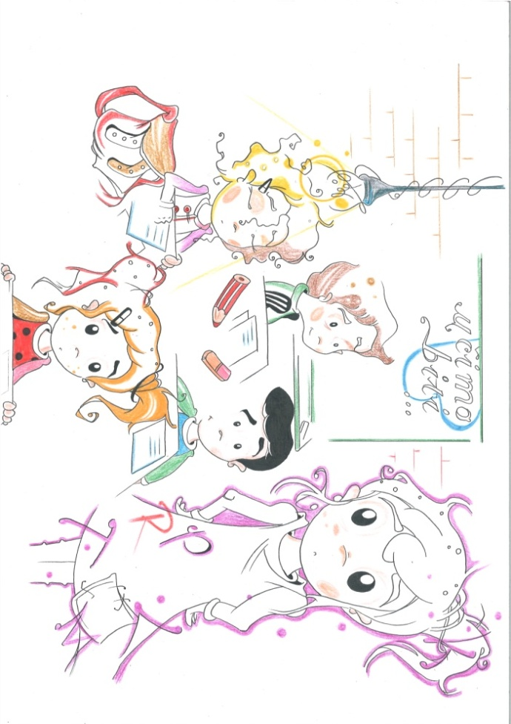

Povezanost s međupredmetnim temama
Osobni i socijalni razvoj
osr A.3.1. Učenik razvija sliku o sebi.
osr A.3.2. Učenik upravlja emocijama i ponašanjem.
osr A.3.3. Učenik razvija osobne potencijale.
osr A.3.4. Učenik upravlja svojim obrazovnim i profesionalnim putem.
osr B.3.1. Učenik obrazlaže i uvažava potrebe i osjećaje drugih.
osr B.3.2. Učenik razvija komunikacijske kompetencije i uvažavajuće odnose s drugima.
osr B.3.4. Učenik suradnički uči i radi u timu.
osr C.3.2. Učenik prepoznaje važnost odgovornosti pojedinca u društvu.
osr C.3.3. Učenik aktivno sudjeluje i pridonosi školi i lokalnoj zajednici.

Učiti kako učiti
uku A.3.1. Učenik samostalno traži nove informacije iz različitih izvora, transformira ih u novo znanje i uspješno primjenjuje pri rješavanju problema.
uku A.3.2. Učenik se koristi različitim strategijama učenja i primjenjuje ih u ostvarivanju ciljeva učenja i rješavanju problema u svim područjima učenja uz povremeno praćenje učitelja.
uku A.3.3. Učenik samostalno oblikuje svoje ideje i kreativno pristupa rješavanju problema.
uku A.3.4. Učenik kritički promišlja i vrednuje ideje uz podršku učitelja.
uku B.3.1. Učenik uz povremenu podršku samostalno određuje ciljeve učenja, odabire strategije učenja i planira učenje.
uku B.3.2. Učenik uz povremeni poticaj i samostalno prati učinkovitost učenja i svoje napredovanje tijekom učenja.
uku C.3.2. Učenik pokazuje pozitivna i visoka očekivanja i vjeruje u svoj uspjeh u učenju.
uku D.3.1. Učenik stvara prikladno fizičko okružje za učenje s ciljem poboljšanja koncentracije i motivacije.
uku D.3.2. Učenik ostvaruje dobru komunikaciju s drugima, uspješno surađuje u različitim situacijama i spreman je zatražiti i ponuditi pomoć.

Uporaba informacijske i komunikacijske tehnologije
ikt A.3.1. Učenik samostalno odabire odgovarajuću digitalnu tehnologiju.
ikt A.3.2. Učenik se samostalno koristi raznim uređajima i programima.
ikt B.3.3. Učenik poštuje međukulturne različitosti.
ikt C.3.1. Učenik samostalno provodi jednostavno istraživanje.
ikt C.3.3. Učenik samostalno ili uz manju pomoć učitelja procjenjuje i odabire potrebne među ponuđenim informacijama.
ikt C.3.4. Učenik uz učiteljevu pomoć ili samostalno odgovorno upravlja prikupljenim informacijama.
ikt D.3.1. Učenik se izražava kreativno služeći se primjerenom tehnologijom za stvaranje ideja i razvijanje planova te primjenjuje različite načine poticanja kreativnosti.

Zdravlje
A.3.1.A Učenik pravilno organizira vrijeme za rad i odmor tijekom dana.
B.3.2.C Učenik prepoznaje i objašnjava svoje osobne i socijalne potencijale.

Održivi razvoj
odr C.3.4. Učenik procjenjuje važnost pravednosti u društvu.

Poduzetništvo
pod A.3.1. Učenik primjenjuje inovativna i kreativna rješenja.
pod C.3.1. Učenik sudjeluje u projektu od ideje do realizacije.
pod B.3.2. Učenik planira i upravlja aktivnostima.
pod B.3.3. Učenik prepoznaje važnost odgovornoga poduzetništva za rast i razvoj pojedinca i zajednice.

Građanski odgoj i obrazovanje
goo A.3.1. Učenik razmišlja o razvoju ljudskih prava.
goo A.3.3. Učenik promiče ljudska prava.
goo A.3.4. Učenik promiče pravo na obrazovanje i rad.
goo C.3.2. Učenik doprinosi društvenoj solidarnosti.

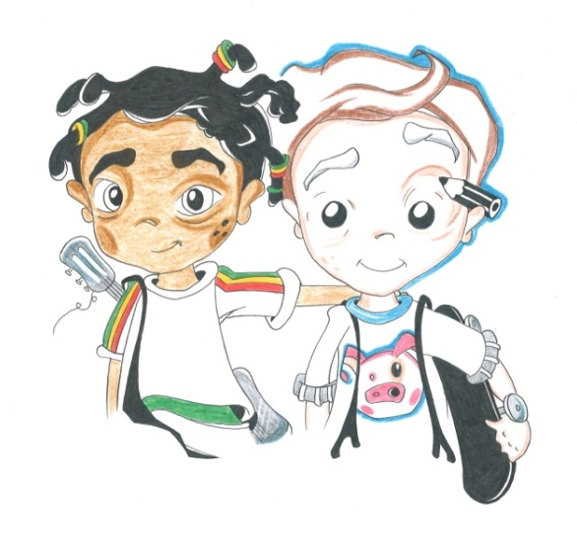
Povezanost s ostalim predmetima
Geografija, Sat razrednika, Priroda, Vjeronauk, Likovna kultura, Glazbena kultura, Informatika, Tjelesna i zdravstvena kultura.

Opis aktivnosti

Učenik priprema govore te razgovara o određenoj temi.
Učenik vrednuje svoje govorne vježbe i pisane radove te vježbe i radove svojih suučenika.
Učenik postavlja i odgovara na pitanja koja zahtijevaju donošenje zaključaka.
Učenik bilježi ključne pojmove tijekom čitanja i slušanja.
Učenik povezuje informacije iz teksta s iskustvom i znanjima iz drugih područja.
Učenik prepričava tekst usmeno i pisano mijenjajući gledište.
Učenik piše vlastite stvaralačke radove, ispravlja napisani tekst.
Učenik se služi pravopisnim priručnicima sa svrhom poštivanja normi.
Učenik istražuje o zadanim temama na internetu.
Učenik prepoznaje, razlikuje i pravilno rabi različite vrste zamjenica u svim oblicima.
Učenik prepoznaje, razlikuje i pravilno glavne i redne brojeve, piše brojeve u skladu s pravopisom.
Učenik oblikuje različite zadatke te ih rješava, ponavlja i uvježbava, traži pojašnjenja i otkriva rješenja.
Učenik savladava jezične sadržaje koristeći igru kao glavnu aktivnost.
Učenik čita i sluša prozne i lirske te neknjiževne tekstove.
Učenik na primjerima uočava i izdvaja motive kao najmanje dijelove teme.
Učenik na primjerima prepoznaje i uspoređuje vrste rima te kitice prema broju stihova.
Učenik prepoznaje i imenuje stilska izražajna sredstva.
Učenik objašnjava i ilustrira primjerom ulogu ponavljanja u lirskim tekstovima.
Učenik argumentirano iznosi svoje vlastite doživljaje prema cjelovito pročitanim djelima.
Učenik sudjeluje u razrednim projektima.
Učenik istražuje na internetu tiskane medijske tekstove, posjećuje virtualne izložbe.
Učenik izrađuje pozivnicu, plakate, prezentacije, kvizove, kartice ponavljalice, grafičke prikaze tekstova (u skupinama i pojedinačno).
Učenik izrađuje razredni rječnik u koji unosi nove i manje poznate riječi nakon svakoga sata.
Učenik izlaže o zadanim temama prema uputama.
Učenik sudjeluje u jezičnim i situacijskim igrama.

Vrednovanje
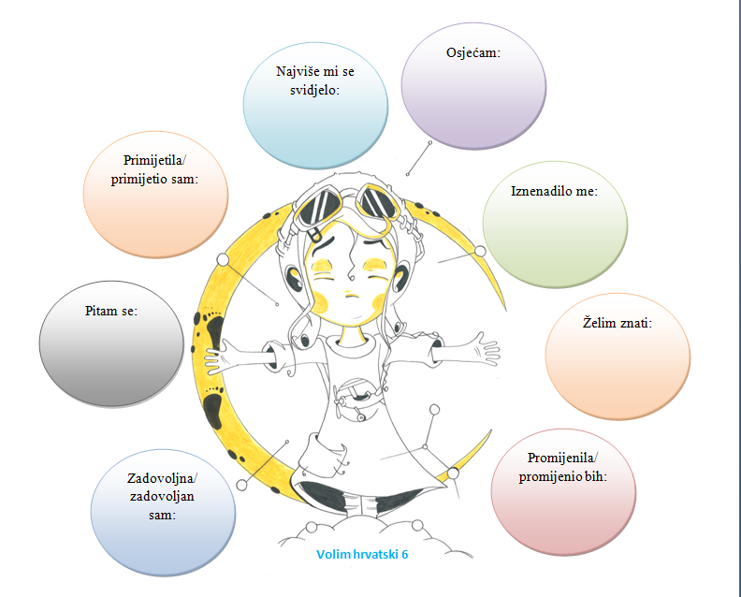
Vrednovanje za učenje:

Praćenje učeničkih postignuća tijekom učenja i poučavanja – pruža mogućnost učenicima kako da unaprijede svoje učenje.

Provjera razumijevanja i napredovanja učenika ciljanim pitanjima.

Razmjene informacija o učenju i rezultatima učenja:

Vrednovanje kao učenje:

Samovrednovanje i vršnjačko vrednovanje učeničkih uradaka - učenici znaju cilj učenja i kriterije vrednovanja i prepoznaju ih u svojim radovima.

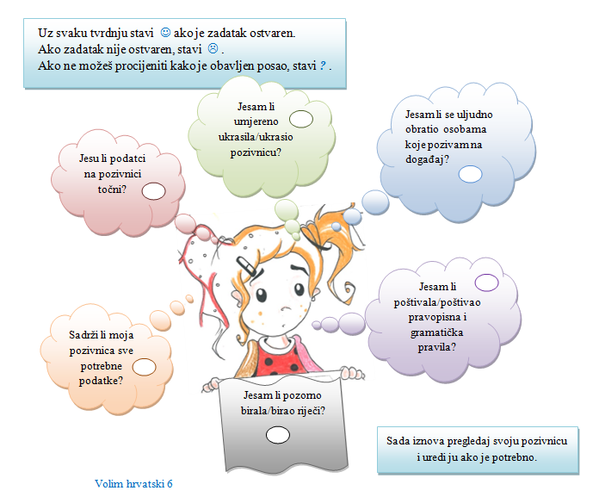

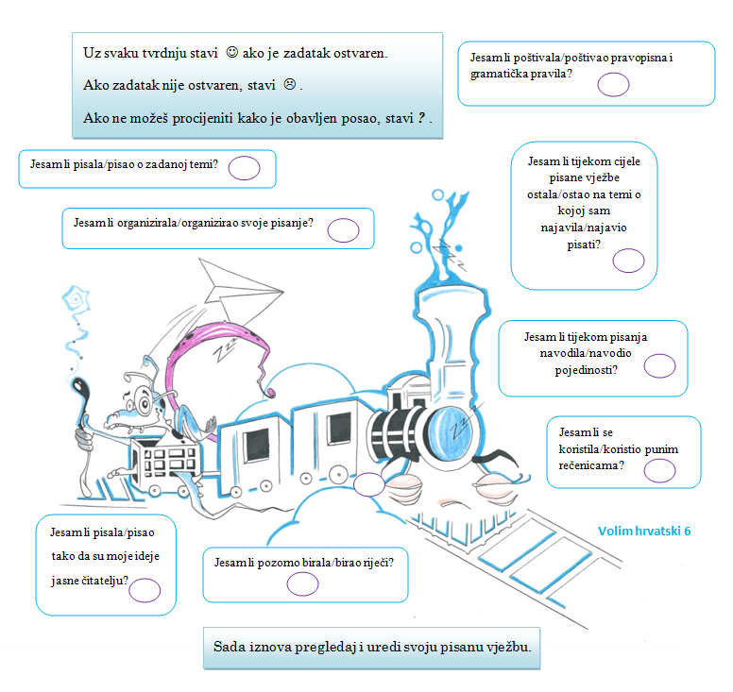

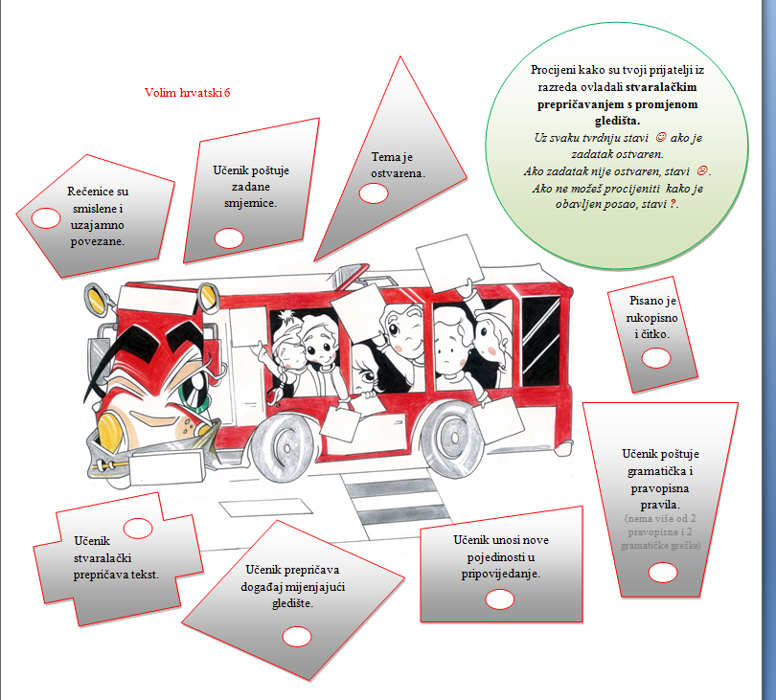

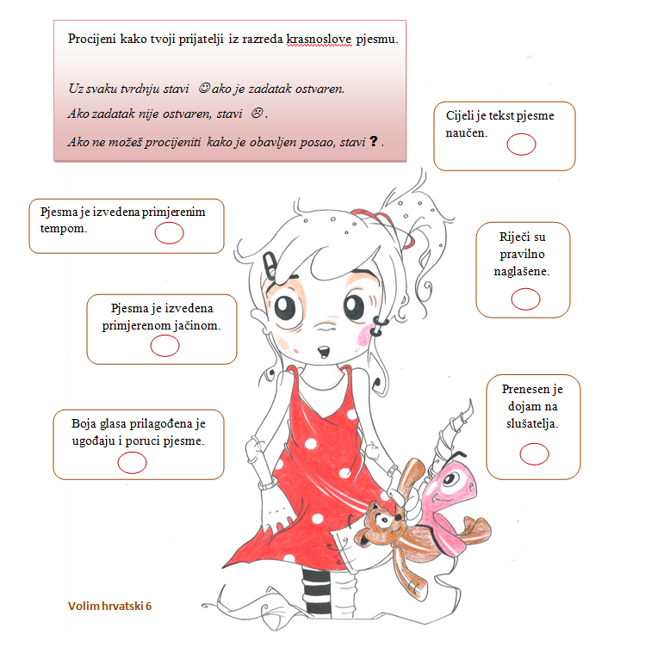

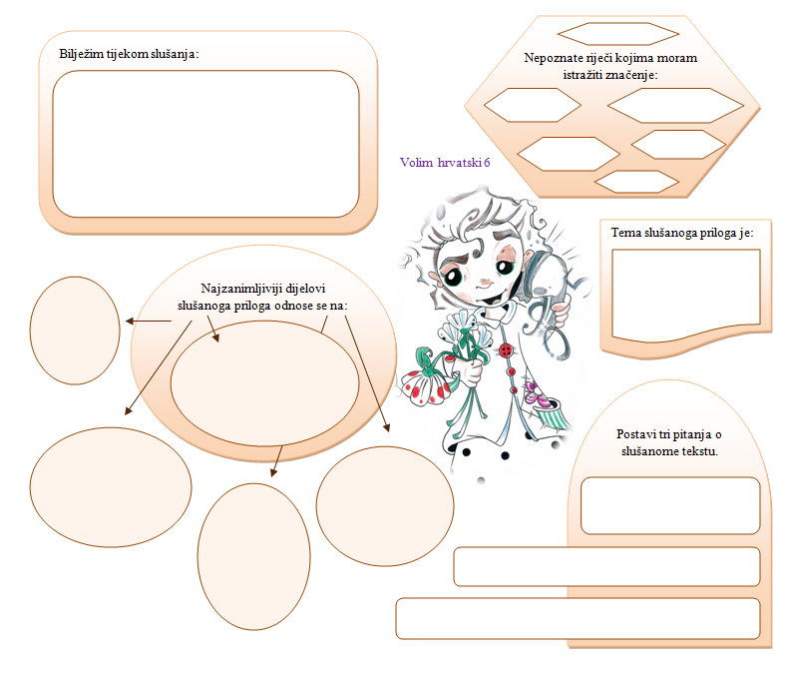

Vrednovanje naučenoga:

Nakon učenja i poučavanja učenici rješavaju zadatke objektivnoga tipa (usmena ili pisana provjera); analizom riješenih zadataka te uopćavanjem uviđamo razinu stečenoga znanja - temelj odluke o sljedećim koracima učenja.

